IT119 Scheda creata il 4 febbraio 2026
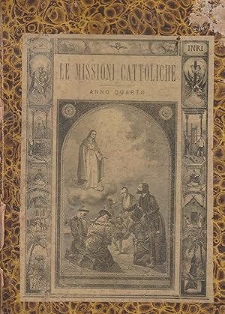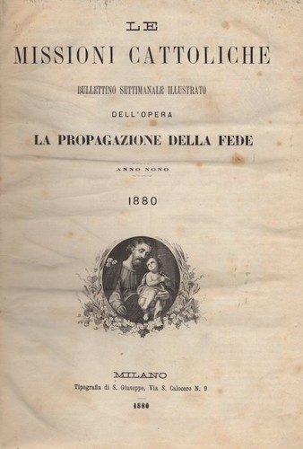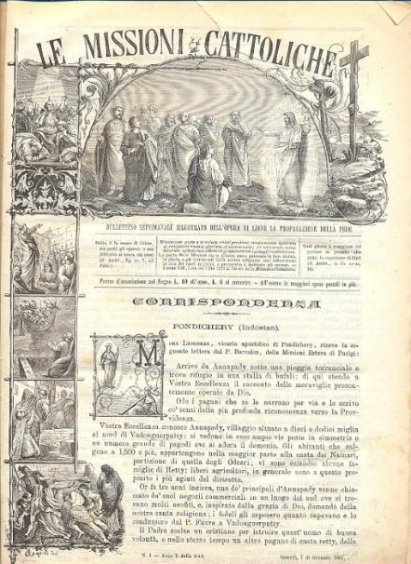
Descrizione storico-bibliografica
Le *missioni cattoliche : bullettino settimanale illustrato dell'Opera La propagazione della fede di Lione. - Anno 1, n. 1 (1872)-anno 97, n. 12 (dicembre 1968). - Milano : Tipografia arcivescovile di G. B. Pogliani, 1872-1968. – 97 volumi ; 42 cm. ((Poi sottotitolo: rivista quindicinale edita dal Pontificio istituto delle missioni estere. - La tipografia varia: Tipografia di S. Giuseppe (1875). - LO10725578; TO00188999; TSA1584802
Ed. italiana di: Les *missions catholiques <1868- ; Lione>
Autore: Opera della propagazione della fede
Copia digitale 1880-1914 a: http://digitale.bnc.roma.sbn.it/tecadigitale/emeroteca/classic/TO00188999
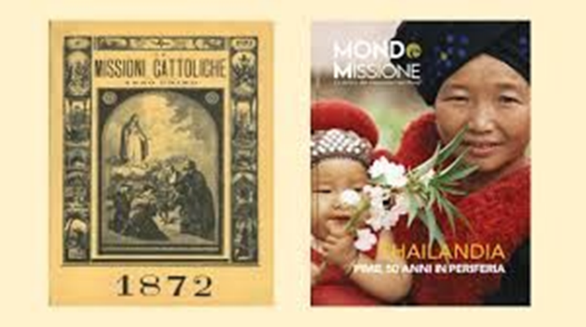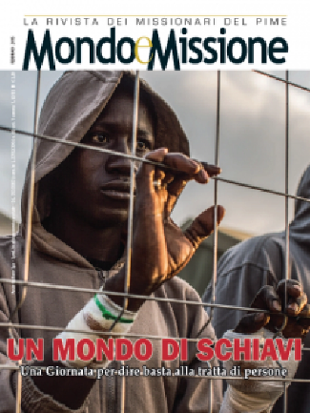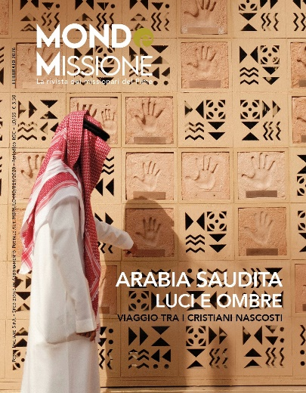
*Mondo e missione : rivista di attualità e cultura / Pontificio istituto missioni estere. - Anno 98, n. 1 (1969)- . - Milano : PIME, 1969- . - volumi : ill. ; 29 cm. ((Mensile; quindicinale (1975-1981); 10 n. l'anno (1993-). - Il complemento del titolo e l'editore variano. – Dal 2015 disponibile anche online. - ISSN 0026-6094. - TO00189181
Ha come supplemento: *Asia news [F3030].
Nel 2012 assorbe: *Missionari del PIME; *Venga il tuo regno [G1416]
Copia digitale: 2015-

Autore: Pontificio istituto delle missioni estere <1926- >
Soggetto: Missioni – Periodici
Classe: D266.205

Informazioni storico-bibliografiche
1881. “Bullettino” delle Missioni Cattoliche, in grande formato, che ricorda, per aspetto e illustrazioni “Il Giro del Mondo” e “Il Giornale di Viaggi”, ma di gran lunga più raro, è una straordinaria fonte di notizie e immagini di viaggio e di esplorazioni, etnografiche, ecc. Ormai lo sappiamo: i missionari erano uomini di tempra, grandi viaggiatori. Molte notizie e lunghi resoconti dall’Asia – Cina in particolare- e dall’Africa, ma anche dalle Americhe. Alle numerose lettere di missionari che informano su eventi e scoperte, descrivono le popolazioni, i loro villaggi e il loro modo di vivere, si aggiungono anche relazioni complete di viaggio. Il tono è pratico ed efficace. Qualche argomento di questa annata: Pondichery (Indostan), Giappone meridionale, la valle d’Ouracami, Il Caucaso, Territorio d’Alaska, Il fiume Okavango (Cimbebasia), Africa Equatoriale, notizie della missione dell’Uganda, Alto Zambese i missionari presso il re Umzila, Viaggio ad Abeokuta (Costa degli Schiavi), Tradizioni e costumi delle Isole Sandwich, Malesia viaggio nella penisola di Johors, Viaggio tra i Tuareg Azgueri nel Sahara… https://www.donatilibri.it/p/le-missioni-cattoliche-bullettino-settimanale-illustrato-dellopera-la-propagazione-della-fede-anno-decimo-1881/.

Chi siamo
Mondoemissione.it è il sito internet di Mondo e Missione, la rivista mensile del Pontificio Istituto Missioni Estere, una tra la più antiche testate missionarie d’Europa.
1872 Le Missioni Cattoliche
Nata nel 1872 sotto la testata Le Missioni Cattoliche (nome mantenuto fino al 1969) è divenuta nel tempo una delle più autorevoli riviste missionarie italiane. In ogni numero Mondo e Missione racconta la Chiesa e la società di Asia, Africa, America Latina e Oceania attraverso le storie dei missionari.
2012 Rivista unica
Nel 2012 – raccogliendo anche le esperienze delle riviste Missionari del Pime e Venga il tuo Regno – è divenuta anche lo strumento di collegamento tra il Pime e i suoi benefattori in Italia e viene diffusa in circa 40 mila copie.
2022 150 anni di storia
La rivista festeggia un traguardo importante: 150 anni ininterrotti di pubblicazione. Per la circostanza, la redazione, i missionari del Pime, gli amici e colleghi del Centro di Milano vengono ricevuti in udienza privata da Papa Francesco. Un’occasione per riscoprire le nostre radici e per guardare al futuro. Complementare alla rivista il sito mondoemissione.it offre quotidianamente commenti e approfondimenti sull’attualità osservata con lo sguardo della missione e dell’incontro tra i popoli. Dalla fondazione ad oggi alla guida di Mondo e Missione si sono alternati alla guida 20 direttori, tra i quali alcune figure di spicco del movimento missionario in Italia: padre Paolo Manna (1872-1952), fondatore delle Pontificie opere missionarie beatificato da Giovanni Paolo II; padre Giovanni Battista Tragella (1885-1968), titolare della prima cattedra di missiologia in Italia; padre Piero Gheddo, che ha diretto la rivista per ben 35 anni, dal 1959 al 1994. Attualmente direttore editoriale di Mondo e Missione e del sito *Venga il tuo regno nternet mondoemissione.it è padre Gianni Criveller, direttore del Centro missionario Pime di Milano. Direttore responsabile è il giornalista Giorgio Bernardelli. La redazione è formata da Anna Pozzi, Chiara Zappa e Alessandra De Poli.
https://www.mondoemissione.it/chi-siamo/.

La rivista "Mondo e Missione" compie 150 anni: un servizio all'evangelizzazione legato alla storia delle POM mercoledì, 5 gennaio 2022
Milano (Agenzia Fides) - Nel 2022 la rivista missionaria "Mondo e Missione", del Pontificio Istituto Missioni Estere (PIME), taglia il traguardo dei 150 anni ininterrotti di pubblicazione. Come informa una nota inviata all'Agenzia Fides, nell’aprile 1872 venne pubblicato il primo numero di "Le Missioni Cattoliche", testata originaria da cui il giornale ha preso vita. "Questa ricorrenza - si afferma - ci è parsa non solo un’occasione preziosa da celebrare, ma anche un momento per riscoprire insieme il senso di ciò che ogni mese portiamo nelle vostre case. E provare a interrogarci su che cosa chieda il contesto di oggi a una rivista missionaria". Nel ripercorrere la sua storia, "Mondo e Missione" ricorda che l’origine vera va ricercata in Francia ed è legata, in qualche modo alla storia delle Pontificie Opere Missionarie (POM): nel 1872 "Le Missioni Cattoliche" nacquero, infatti, dall’esperienza del bollettino settimanale omonimo che – quattro anni prima a Lione – aveva iniziato a pubblicare l’Opera per la Propagazione della Fede, la grande iniziativa di animazione missionaria creata nel 1822 dalla laica Pauline Jaricot, che nel prossimo mese di maggio verrà proclamata beata. Già da diversi anni, l’Opera diffondeva gli "Annali", cioè il resoconto del lavoro svolto dai missionari impegnati nell’evangelizzazione ai quattro angoli del mondo. Vi erano lettori che, terminato quel fascicolo, chiedevano di sapere qualcosa di più, "cercavano notizie più pronte, cognizioni più estese e particolari dei Paesi percorsi dai missionari". "Fu dunque una curiosità rispetto al mondo a far nascere la rivista. E così "Le Missioni Cattoliche" in Francia si ripromettevano di registrare dall’Asia o dall’Africa, dalle Americhe o dall’Oceania, non solo le 'imprese' dei missionari, ma anche le notizie d’ogni giorno, i viaggi, le note di storia naturale, etnologia, statistica, le necrologie, le bibliografie", si legge nella nota giunta a Fides. La novità non passò inosservata al Seminario lombardo per le missioni estere, l’Istituto nato nel 1850 per volontà di monsignor Angelo Ramazzotti, che nel 1926 sarebbe diventato il PIME. Dopo la prima missione in Papua Nuova Guinea, conclusasi nel 1855 con il martirio del beato Giovanni Battista Mazzucconi, il numero dei missionari era ancora ridotto, eppure "l’idea che l’informazione sul mondo fosse uno dei compiti fondamentali era già sorprendentemente chiara", si rileva. Padre Giuseppe Marinoni, il primo superiore dell’Istituto nel 1864 era stato tra i fondatori dell’Osservatore cattolico, un quotidiano di Milano. L’edizione italiana di "Le Missioni Cattoliche" fu soprattutto opera di padre Giacomo Scurati, missionario partito per la Cina e Hong Kong. Animato dal desiderio di raccontare quel mondo che aveva osservato, al suo rientro egli chiese al direttore dell’Opera per la Propagazione della fede, don Stanislao Laverrière, il permesso di poter tradurre e diffondere in Italia quel bollettino pieno di notizie che in Francia aveva cominciato a circolare. Così nel 1872, nei primi numeri della neonata rivista prevalevano le traduzioni tratte dalla rivista di Lione; ma padre Scurati dichiarava subito la volontà di pubblicare anche "notizie e studi di missionari della nostra penisola, a qualsiasi istituto appartengano". "Le Missioni Cattoliche" nacquero, dunque, da subito con uno sguardo molto ampio, che spaziava nel mondo intero. Padre Scurati restò alla guida della rivista per quasi trent’anni, e dopo di lui al timone si sono alternati più di 20 direttori, tra i quali anche un beato, padre Paolo Manna, rientrato dalla missione in Birmania, che divenne grande costruttore della rete delle Pontificie Opere Missionarie in Italia, e fondatore della Pontificia Unione Missionaria, una delle quattro POM. Padre Manna volle la nascita di "Italia Missionaria", la rivista per ragazzi che per molti anni ha affiancato "Le Missioni Cattoliche", e "Venga il tuo Regno", il periodico del PIME per le famiglie che fino a pochi anni fa ha avuto la sua redazione e il suo cuore nell’Italia meridionale. Nel 1969, infine, con padre Gheddo e la stagione del Concilio Vaticano II, arrivò anche il cambio del nome: "Le Missioni Cattoliche" diventarono "Mondo e Missione", sviluppando un’intuizione che anticipava già l’idea di “Chiesa in uscita”, cara a Papa Francesco. "Celebrare i 150 anni – allora – significa tornare a queste radici. Nell’era dei social network diventa ancora più urgente quello sguardo aperto su ogni orizzonte dell’umano, che ci è stato trasmesso come eredità preziosa da chi ha voluto che il PIME, nella sua missione evangelizzatrice, producesse anche informazione", rileva la rivista.
Oggi "Mondo e Missione" non è più solo una rivista cartacea, ma anche il sito web www.mondoemissione.it, i canali dei social media, e promuove mostre ed eventi culturali. Nel 2022 "Mondo e Missione" avrà una nuova veste grafica, sempre mantenendo intatta la missione di "nutrire il cuore e la fede", come dicevano i pionieri del PIME 150 anni fa. (PA) (Agenzia Fides 5/1/2022)
https://www.fides.org/it/news/71404-EUROPA_ITALIA_La_rivista_Mondo_e_Missione_compie_150_anni_un_servizio_all_evangelizzazione_legato_alla_storia_delle_POM.

